Commission des Outils d’Evaluation

pour les Humanités générales et technologiques

Espagnol

« Produire par écrit un texte à dominante narrative »

« Atascos »

3e degré, 6e LM 2 et LM3
(niveau estimé par rapport au cadre européen commun de référence : B1)

Documents pour les élèves : page 2

Documents pour le professeur : page 4

OUTIL D’EVALUATION
Espagnol

« Atascos »

Documents pour les élèves

Consigne

Tu escuela ha organizado un viaje escolar en España. En el programa estaba previsto un fin de semana en Valencia. A la salida de Madrid, en la A3, os encontrasteis en un atasco impresionante que tardó horas.

Has decido redactar para el apartado « lenguas extranjeras » del periódico de la escuela un breve artículo (20/25 líneas) relatando las circunstancias y lo que hicisteis durante el atasco.

Para ayudarte a escribir tu artículo, dispones de...

- un fragmento del programa del viaje escolar

... y, si lo ves útil, ...

una foto del atasco (sacada de El País)

CRITERES | PONDERATION
Respect de la production attendue :  Cohérence textuelle :  Maîtrise de la langue: | ... / 6  ... / 3  ... / 16  Total ... / 25

NB : Tu as travaillé avec des grilles d’évaluation en apprentissage. Le tableau ci-dessus en
reprend les éléments essentiels avec leur pondération.

Documentos

- Fragmento del programa del viaje escolar

Programa
Día 29 de abril
.........
16.30 Cita en el patio del Instituto (con maleta)
17.00 Salida para Valencia en autobús
20.30 Llegada a Valencia y acomodación en el albergue de juventud
21.00 Cena de acogida con los compañeros de chat

- Foto del atasco (El País, domingo 1 de mayo de 2005)
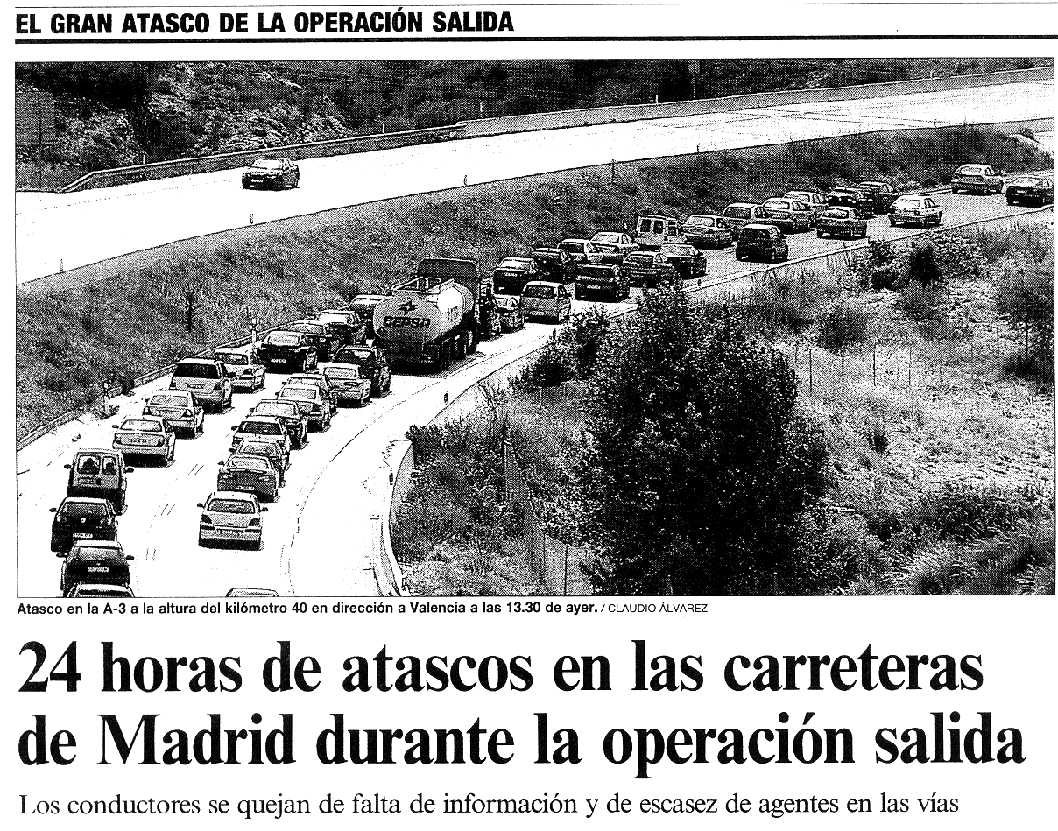

OUTIL D’EVALUATION
Espagnol

Documents pour le professeur

Famille de tâches : Produire par écrit (aptitude) un texte à dominante narrative (type de production langagière)

Voir document « Familles de tâches en langues modernes »

Titre : | Atascos
Public cible : | 3e degré, 6e LM 2 et LM3  Niveau estimé par rapport au cadre européen commun de référence : B1

Epreuve : voir document pour l’élève

Modalités de passation :

Durée de l’épreuve :
- 50 minutes (6e LM2)
- 100 minutes (6e LM3)

Forme du produit attendu : un bref article pour la rubrique « langues étrangères » du journal de l’école

Support à traiter : un extrait du programme du voyage scolaire

Document annexe : une photo (tirée d’El País)

Outils mis à disposition : aucun

Compétences, savoirs et savoir-faire évalués dans le cadre de cette épreuve :

COMPETENCES du référentiel
Rédiger un écrit formel dans une langue adéquate au registre attendu (anecdote dans un journal d’école).

SAVOIRS – SAVOIR-FAIRE
Vocabulaire : relatif aux champs thématiques abordés (réf. p11)

- Transports et voyages
- Temps qu’il fait
- Relations avec les autres
- Loisirs, temps libre
- … (selon l’inspiration des élèves)

Fonctions langagières : (réf. p. 12)

- Décrire
- Raconter
- …

Grammaire : (de l’expression écrite)

Selon les besoins de l’expression et les intentions de communication des élèves en rapport avec le type de document à produire (réf. p 12)

- Emploi approprié des temps du passé
- Construction correcte des phrases
- Organisation et structuration du texte
- …

Procédures non reprises dans le référentiel :

- Compenser une maîtrise lexicale / grammaticale insuffisante par l’emploi d’une
formulation adaptée.
- Exploiter efficacement les sources.

Critères, indicateurs, niveaux de maîtrise et pondération

CRITERES | INDICATEURS | NIVEAUX DE MAITRISE | PONDERA-TION PROPOSEE
1. Respect de la production attendue  2. Cohérence textuelle :  3. Maîtrise de la langue: | - Type de texte à dominante narrative : présence des phases du récit attendu  - situation initiale (un week-end à Valence)  - événement déclencheur (un embouteillage)  - enchaînement d’actions  - résolution (ex : fin de l’embouteillage)  et situation finale (ex : décision du groupe)  - Présence des caractéristiques d’un article de presse  - présence d’un titre pertinent  - respect de la longueur du texte  - Pertinence de la segmentation en § (regroupant des informations de même ordre)  - Pertinence des organisateurs textuels (‘primero, al principio, después, luego, al final…’) et d’éventuels connecteurs (de cause, temps, conséquence…)  Correction grammaticale :  a) Générale  (Respect des accords, correction des constructions de phrases, correction orthographique, morphologie verbale, ponctuation)  b) Spécifique du genre narratif  (Emploi approprié des temps)  Correction lexicale :  (par exemple : ‘finito’ au lieu de ‘terminado’)  Complexité des phrases  Variété du vocabulaire | Oui / non 1/0  Oui / non 1/0  Oui / non 1/0  Oui / non 1/0  Oui / non 1/0  Oui / non 1/0  - Toujours pertinente 1.5  - Le plus souvent pertinente 1  - Le plus souvent non pertinente 0.5  - Rarement ou jamais pertinente 0  - Toujours pertinents 1.5  - Le plus souvent pertinents 1  - Le plus souvent non pertinents 0.5  - Rarement ou jamais pertinents 0  - Toujours bonne 4  - Souvent bonne 2 => 3  - Souvent mauvaise 1  - Mauvaise 0  - Toujours bonne 5  - Souvent bonne 3 => 4  - Souvent mauvaise 1 => 2  - Mauvaise 0  - Toujours bonne 4  - Souvent bonne 2 => 3  - Souvent mauvaise 1  - Mauvaise 0  De 0 à 1.5  De 0 à 1.5 | …/6  …/3  …/16
TOTAL |  |  | …/25

Fiche d’évaluation
Nom de l’élève:
…………………………..
CRITERES | INDICATEURS | NIVEAUX DE MAITRISE | PONDERA-TION PROPOSEE
1. Respect de la production attendue  2. Cohérence  textuelle :  3. Maîtrise de  la langue: | - Type de texte à dominante narrative : présence des phases du récit attendu  - situation initiale (un week-end à Valence)  - événement déclencheur (un embouteillage)  - enchaînement d’actions  - résolution (ex : fin de l’embouteillage)  et situation finale (ex : décision du groupe)  - Présence des caractéristiques d’un article de presse  - présence d’un titre pertinent  - respect de la longueur du texte  - Pertinence de la segmentation en § (regroupant des informations de même ordre)  - Pertinence des organisateurs textuels (‘primero, al principio, después, luego, al final…’) et d’éventuels connecteurs (de cause, temps, conséquence…)  Correction grammaticale :  a) Générale  (Respect des accords, correction des constructions de phrases, correction orthographique, morphologie verbale, ponctuation)  b) Spécifique du genre narratif  (Emploi approprié des temps)  Correction lexicale :  (par exemple : ‘finito’ au lieu de terminado’)  Complexité des phrases  Variété du vocabulaire | Oui / non 1/0  Oui / non 1/0  Oui / non 1/0  Oui / non 1/0  Oui / non 1/0  Oui / non 1/0  - Toujours pertinente 1.5  - Le plus souvent pertinente 1  - Le plus souvent non pertinente 0.5  - Rarement ou jamais pertinente 0  - Toujours pertinents 1.5  - Le plus souvent pertinents 1  - Le plus souvent non pertinents 0.5  - Rarement ou jamais pertinents 0  - Toujours bonne 4  - Souvent bonne 2 => 3  - Souvent mauvaise 1  - Mauvaise 0  - Toujours bonne 5  - Souvent bonne 3 => 4  - Souvent mauvaise 1 => 2  - Mauvaise 0  - Toujours bonne 4  - Souvent bonne 2 => 3  - Souvent mauvaise 1  - Mauvaise 0  … / 1.5  … / 1.5 | …/6  …/3  …/16
TOTAL …/25

Construire des épreuves d’évaluation similaires appartenant à la même famille

La présente famille de tâches, illustrée par l’exemple d’épreuve d’évaluation, doit sa spécificité à ces 3 éléments :

- Le produit langagier attendu est écrit…
- …il présente une dominante narrative…
- …et porte sur les thèmes énoncés en page 5.

Pour rester dans la même configuration, et donc faire mobiliser les mêmes ressources, l’enseignant ne peut changer ces 3 éléments.

Par contre, il peut faire varier les paramètres suivants :

- Le genre de texte : au lieu d’un article : une lettre, une carte postale, une page de journal intime, un fait divers…
- Les thèmes annexes abordés en fonction de l’inspiration et des connaissances de l’élève (voir page 4).

- …

